



発行：東京都立大江戸高等学校　校長：樋口　博文　http://oedo-h.metro.tokyo.jp/

平成30年10月　第３号





**～ 遠 足 ～**





9月２１日（金）に年次別の遠足がありました。各年次とも、クラスメートとの親睦を図り、思い出に残る楽しい遠足になりました。

１年次「上野～浅草散策」

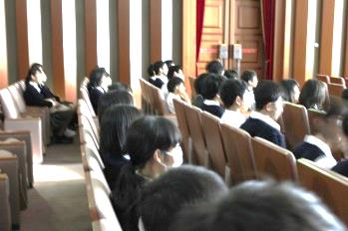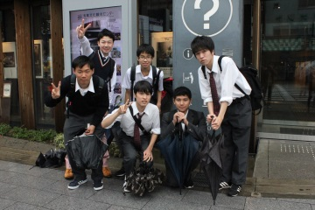

江戸東京の歴史や文化に触れながら、今も昔も外国人に人気のある、これらの地域の魅力を探りました。初めての校外での班行動も、あいにくの空模様ではありましたが、計画通りに実行し楽しい思い出ができたことと思います。各班の報告ポスターを飛翔祭で展示しますのでご覧ください。

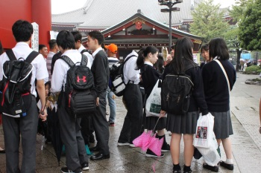

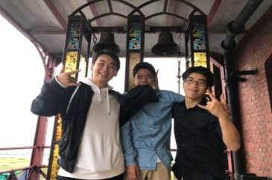

２年次「羽田・横浜」

2年次の遠足は、羽田空港と横浜観光でした。羽田空港・赤レンガ倉庫・山下公園でチェックポイントを設け、それ以外は各班それぞれコースの計画を立て観光をしました。当日はあいにくの雨でしたが、雨に濡れた港の景色や中華街の街並みは晴れた時とは違う風情がありました。1月には修学旅行があります。この遠足での活動を活かしてくれることを期待しています。

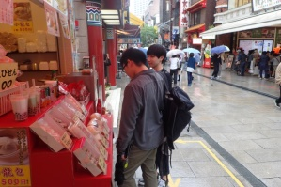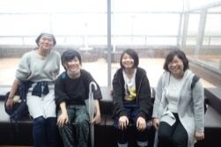



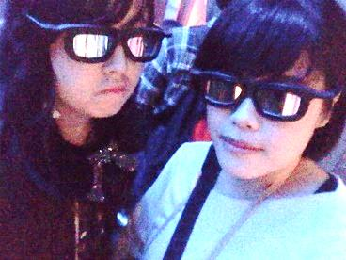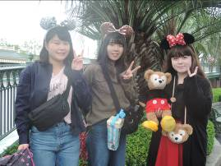

３年次「東京ディズニーランド」

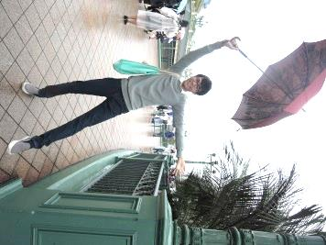

３年次はディズニーランドへ遠足に行きました。終始雨模様でしたが、仲間とのコミュニケーションを深め、ディズニーランドの「ホスピタリティ」を感じながら、1日満喫することができました。





４年次「東京ディズニーシー」

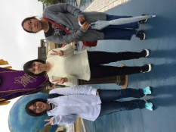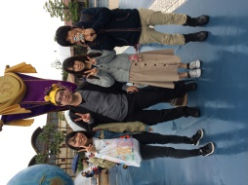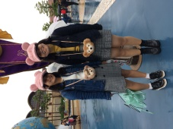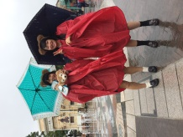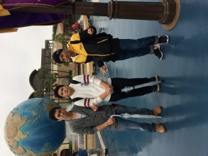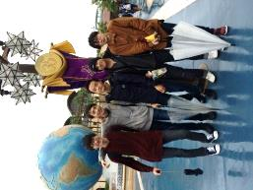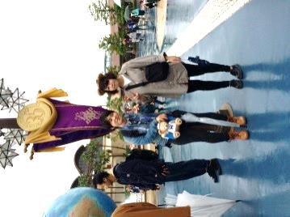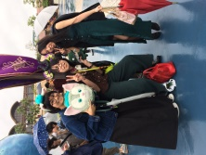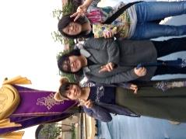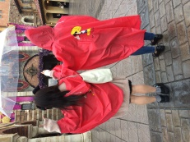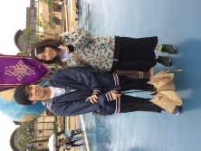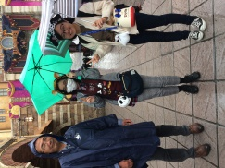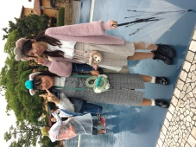

雨の中の遠足となりましたが、ディズニーシ―でのみんなはやっぱりHAPPYでした。集合から解散まで十分楽しめたようでよかったです。35周年＆ハロウィンを満喫してきました！





**部活動・同好会紹介**

部活動・同好会の詳しい情報はHPを見てね♪

**テニス部**

　少人数ですが、仲良く活動しています。みんなでテニスをやりましょう！

活動実績●春季テニス選手権大会ダブルス　　 　３位

　　　　●夏季ベスト３２シングルス選手権大会　３位

**卓球部**

初心者と経験者が仲良く一緒に練習しています。大会で好成績を残していますが、高校になってから初めてラケット

を握った人もいます。外部コーチや卒業

生から技術指導を受けることもでき、

他校との合同練習も行っています。

昨年は女子団体が定通制全国大会で

優勝しました。今年は男子も「女子に

続け！」と練習に励んでいます。

活動実績

●全国定時制通信制卓球大会女子団体戦優勝（平成２９年度）

　　　　　　　　　　　　　　　　男子団体戦ベスト８（平成３０年度）

●東京都定時制通信制卓球大会　　男子団体戦　優勝（平成３０年度）

　　　　　　　　　　　　　　　　男子個人戦　第２位（平成３０年度）

**男子バスケットボール部・女子バスケットボール部**

“楽しく、真剣に”週５日練習を行っています。基礎練習から実戦形式まで幅広い練習を行い、初心者・経験者が協力し合いながら、技術の向上だけでなく“心の成長”も目指します。昨年度は部員が東京都の選抜選手に選出され活躍しました。

今年度も男女が協力し、東京都大会上位入・全国大会出場を目指して日々練習に励んでいます。

活動実績

【男子】

●平成３０年度東京都春季大会 ベスト16

【女子】

●平成３０年度東京都春季大会 ベスト８

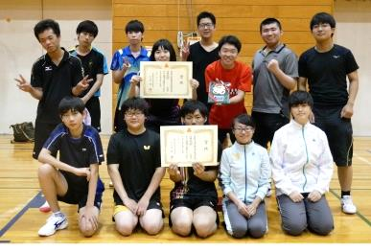

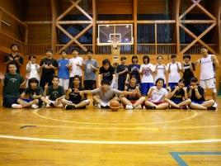



**柔道部**

週２回練習を行っています。柔道の練習はもちろんのこと、トレーニング室で筋力アップに取り組んでいます。少人数の活動ですが、全国大会の団体メンバーに選出されました。

活動実績　●東京都定時制通信制春季大会

個人　男子90㎏以下級　第３位

　　●全国定時制通信制柔道大会

　男子団体　東京Aチーム　第3位

●平成３０年度総合体育大会　柔道の部

　　　男子個人　有段の部　第3位

**フットサル部**

短時間ですが週5日の練習を行っています。練習では、テーマを決めて、取り組んでいます。人数は少ないですが楽しく活動しています。一緒にフットサルを楽しみましょう。

活動実績　●夏の高校生フットサル大会2018　出場



**バドミントン部**

初心者から経験者まで少人数ながら、週５日活動し

春季大会や夏季合同合宿に参加しました。コーチに

よる指導のほか，他校との合同練習会も多く行って

います。

活動実績　●都定時制通信制秋季大会　シングルス戦

男子Ⅱ部準優勝、女子Ⅱ部３位

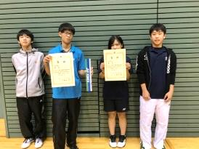

**剣道同好会**

週２回武道場で練習を行っています。中学生から剣道の経験がある生徒や、今からチャレンジする生徒も礼儀を学びながら明るく活動をしています。全国大会合同強化練習に参加し、技術を高めています。

活動実績 ●全国定時制通信制剣道大会出場

**水泳部**

春から体力づくりを行い、６月末からプールシーズンが始まりました。７月１６日に辰巳国際水泳場で開催された江東区民大会に出場したくさんの賞状をもらってきました。１０月に定通総体と江東区体育の日大会に出場し上位を目指します。

活動実績　●平成29年度定通制総合体育大会水泳競技

　　　　　　女子　総合　優勝　　男子個人最優秀選手賞受賞

●その他　個人・リレー多数表彰

**バレーボール部**

試合に向けて日々の基礎練習を一生懸命取り組んでいます。部員が少ないので是非入部してください。経験・未経験問いません。男女とも募集中です！



**園芸同好会**

水やりは当番制ですが、土づくり・種まき・収穫などの活動は予定を合わせて不定期で行っております。少人数でも、先輩後輩の分け隔てなく楽しく活動しています。今は校門前に植えたコスモスが咲き、道ゆく人の目を楽しませています。

**ダンス部**

「新入生歓迎会」から始まり、「体育祭」・「文化祭」・「卒業生を送る会」と学校行事を盛り上げ、学校を元気にしたい！と毎日活動！しています。今年度は、新入生がたくさん入り、部員も2倍に増えました。上級生がメニューを考え、教える基礎練習から、お二人のダンスインストラクターをコーチに迎え、昼部間・夕部間で集中して練習しています。踊ることで心のつながりを大切にし、もっと仲良く充実した活動を目指しています。



文化祭で展示・発表をする部活動・同好会



**イラストレーション部**

週2回、活動しています。好きな絵を描いたり、お題に沿って描いたり、基本的に緩く自由にやっています。イラスト部では、年３回部誌を発行しており、文化祭では毎年部誌を無料配布します。その他にも、ポストカードや毎年変わるテーマで描いたイラストなどを配布・展示します。

**ボランティア部**

週2日学校周辺の清掃活動を行っています。また、依頼に応じて、校外のボランティアにも参加します。人数は少ないですが、無理せず自分のペースで楽しく活動しています。

**吹奏楽部**

夏に東京都高等学校吹奏楽コンクールに出場し、BⅡ組銅賞をいただきました。年々、活動も盛んになり、演奏を観て頂く機会も増えてきました。今年の秋には文化祭に続き、東京都立高等学校定時制通信制課程芸術祭にも参加いたします。今後も、たくさんの方々に喜んでいただけるような演奏を行い、地域の方々に親しまれるような部活動を目指していきます。

**サイエンス部**

月・水・金曜日の昼夕部間活動を行っています。活動内容は、部員それぞれが考えた、研究や実験を行っています。飛翔祭にて活動報告や体験展示等を行います。共同研究も、個人での活動も可能なので、自分の好きなスタイルで活動できます。

**美術部**

校舎4階の美術室前にて空いている時間に自由に制作をしています。文化祭では有志生徒と一緒に正門アーチを制作いたしました。個人作品は、飛翔祭で展示し、東京都高等学校文化連盟美術・工芸部門の中央展に出品いたします。

**軽音楽部**

毎週月曜日～金曜日までの昼部間と夕部間に活動を行っています。ライブに向け個人練習や、学校にあるスタジオでバンドメンバーと合わせ練習を行っています！月一度のミーティングを開いて部員全員が部の状況を把握できるようにしています。バンドメンバー関係なく、先輩後輩仲良く活動しています！

**和太鼓部**

私たち和太鼓部は週３回、夕部間に音楽室にて活動しています。練習は、基礎打ちをかかさず、部員全員で切磋琢磨しています。今年は、新しい曲にも挑戦していて、文化祭で披露します。見に来てください。

**箏曲同好会**

週１日、練習を行っています。文化祭と卒送会での発表が主な活動で、人数は少ないですが楽しく活動しています。箏に向かって集中していると、日常を忘れ癒されますよ。

**写真同好会**

週２回活動しています。各自撮影してきた作品データをパソコンに取り込み、プリントアウトしています。フィルムカメラでの撮影と、暗室ワークも行っています。

**合唱部**

ほぼ毎日、昼部間と夕部間に練習を行っています。学期に１回、アトリウムでランチタイムコンサートを行っています。大きな活動は文化祭での発表で、人数は少ないですが楽しく活動しています。



**文化祭日程**

**１１月３日（土）**

**１１：００～１５：００**

**４日（日）**

**１０：００～１５：００**

**※最終受付１４：３０**

